NEWSLETTER  20 mai 2025  -Ştiri locale şi regionale- | 

- Analiză imagine PRIMĂRIA CLUJ-NAPOCA

Cea de 13-a ediție a Zilelor Clujului începe joi, 22 mai. Timp de 4 zile, până duminică, peste 100 de evenimente sunt programate să aibă loc în Cluj-Napoca, în 40 de locuri din oraș. Primarul Emil Boc a arătat că vor avea loc concerte, recital al operelor, muzică, dar și un spectacol de drone și video mapping.
ştire cu caracter episodic
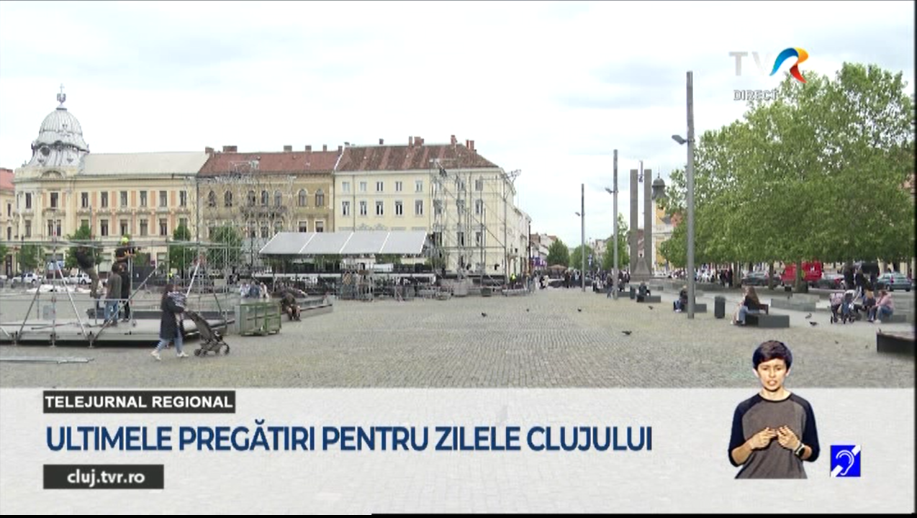
Ultimele pregătiri pentru zilele Clujului
2min 22s
TVR Cluj (18:08)
caracter neutru

- Ştiri administrative

Mii de clujeni vor rămâne fără apă potabilă timp de trei sau patru zile, începând cu 20 mai 2025, anunță Compania de Apă Someș SA. Maria Forna, prefectul județului Cluj, a declarat că, în acest interval de 3-4 zile, unitățile administrative-terotoriale trebuie să pună la dispoziția cetățenilor rezervoare de apă. În unele zone apa va curge la robinete, însă cu presiune scăzută.
ştire cu caracter episodic
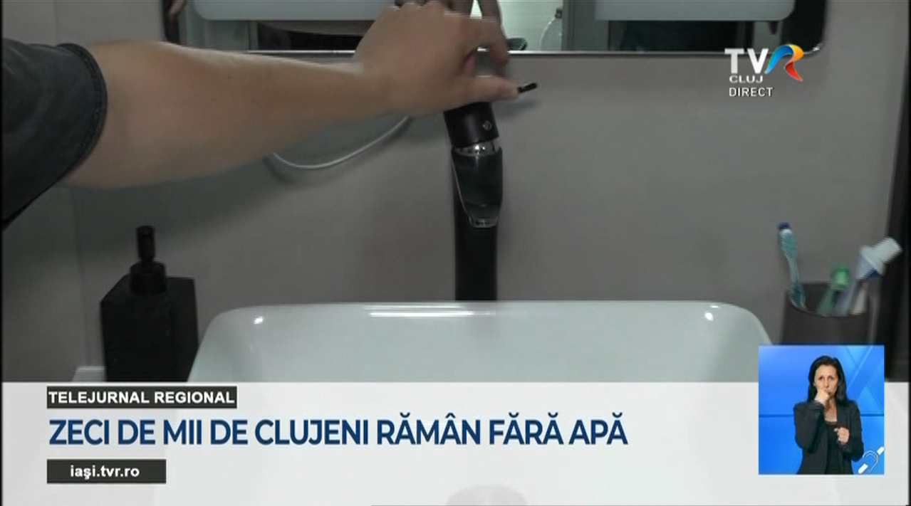
Zeci de mii de clujeni rămân fără apă
4min 03s
TVR Cluj (17:03)
caracter neutru

u au fost ştiri de iteres din această categorie. u au fost ştiri de interes din această catego. u au fost ştiri de interes din această categori
- Ştiri politice

Nu au fost ştiri de interes din această categorie.

- Emisiuni

Nu au fost emisiuni de interes.

